Скица за математичке свеске

Увод
Нека су тачке А и В темена основе, а тачка S врх пирамиде. Описати и скицирати начин одређивања површине бочне стране ABS пирамиде, знајући положај тачке Р која је нормална пројекција врха пирамиде на раван њене основе (подножје врха).
Решење
Уводећи ознаке: H - висина пирамиде, h - висина троугла ABS, d - растојање тачке Р од праве р(А,В), важи једнакост: $h^{2}=H^{2}+d^{2}$.
Висину пирамиде Н одређујемо рачунајући растојање између тачака S и P, а величину d рачунајући растојање тачака P и Q, при чему је:
1) Q нормална пројекција тачке Р на праву р(А,В), ако $Р∉р$;
2) Q = Р ако $Р∈р$.

На цртежима који следе разликујемо случајеве:
1. Раван троугла ABS је нормална на равни основе;
2. Раван троугла ABS није нормална на равни основе.
Троугао ABS је: а) оштроугли; б) правоугли; в) тупоугли.
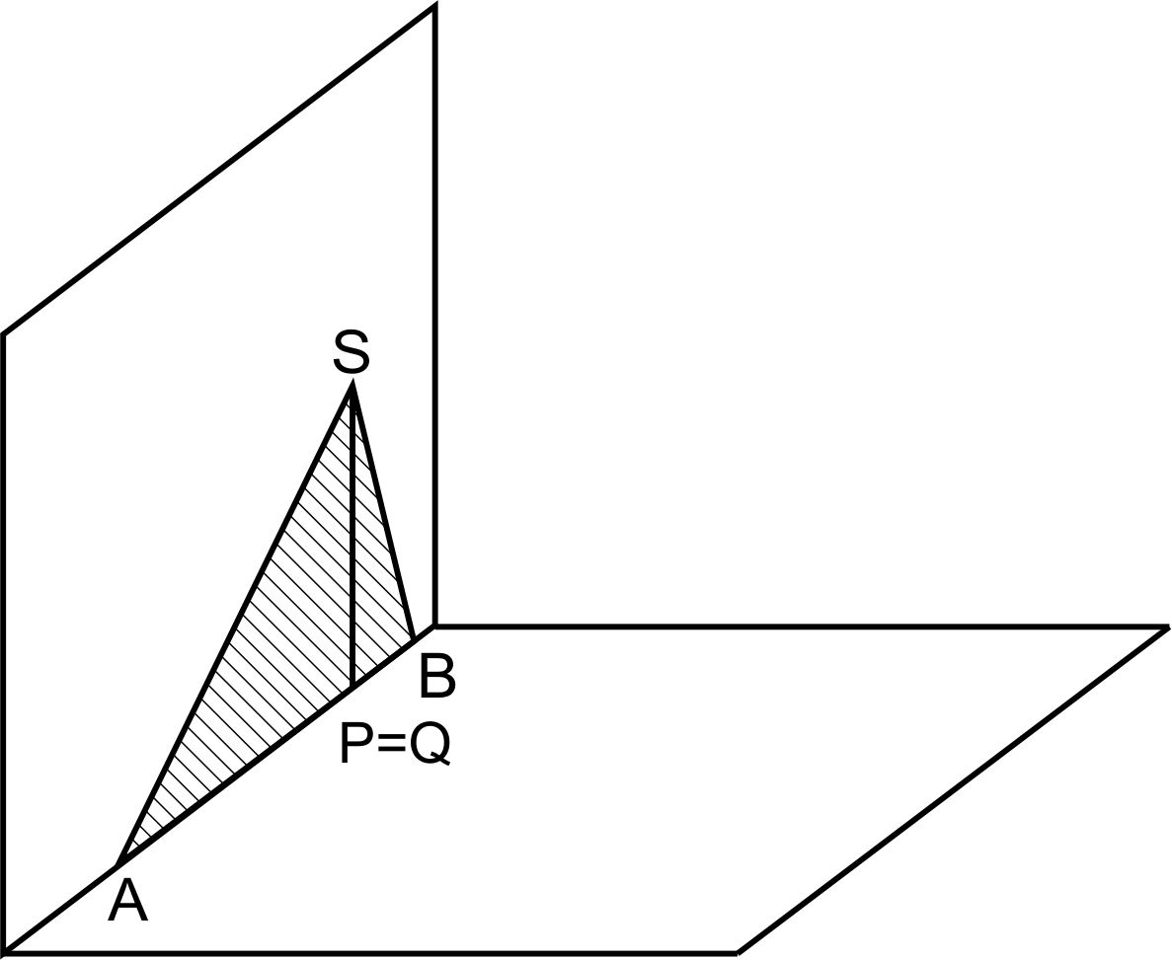
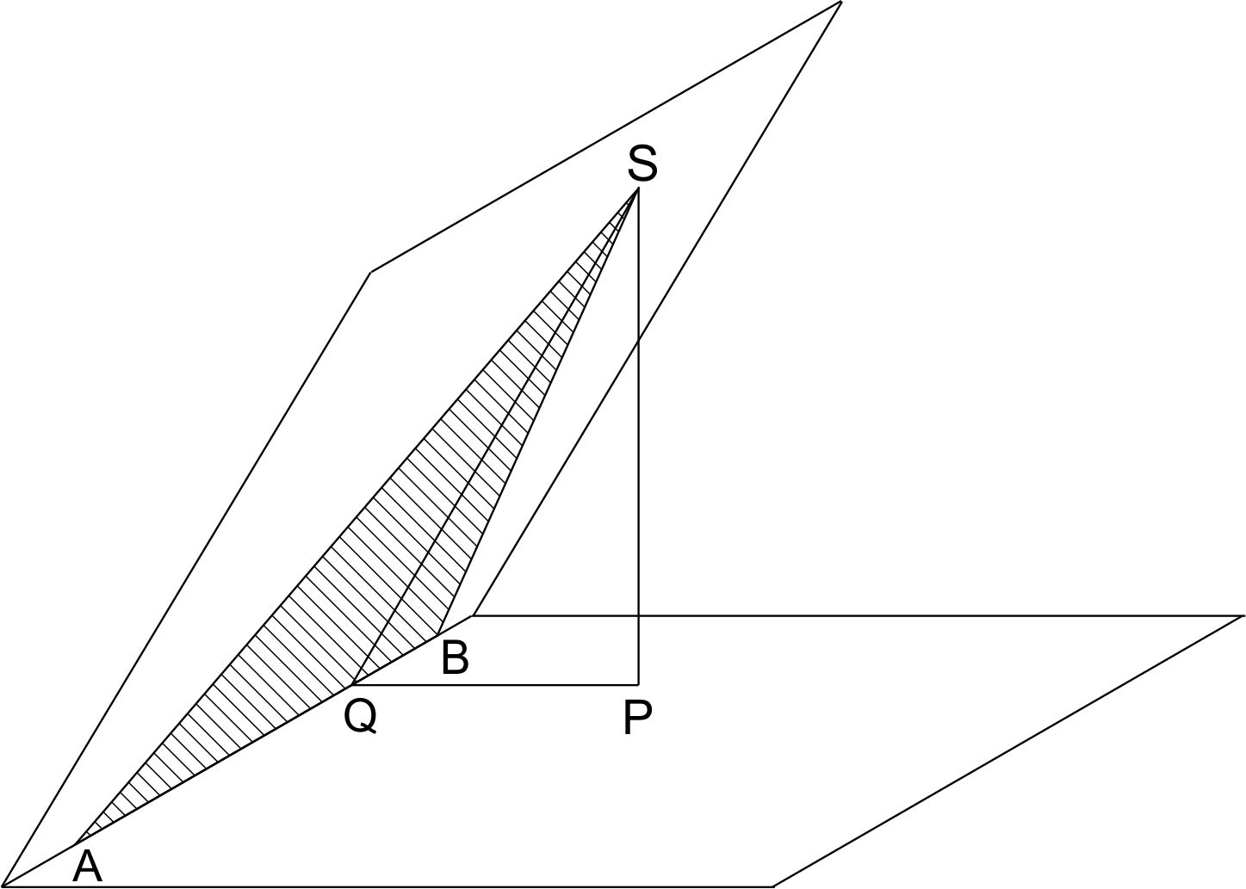
Слика 1. а)
Слика 1. б)
Слика 1. а)
Слика 2. а)

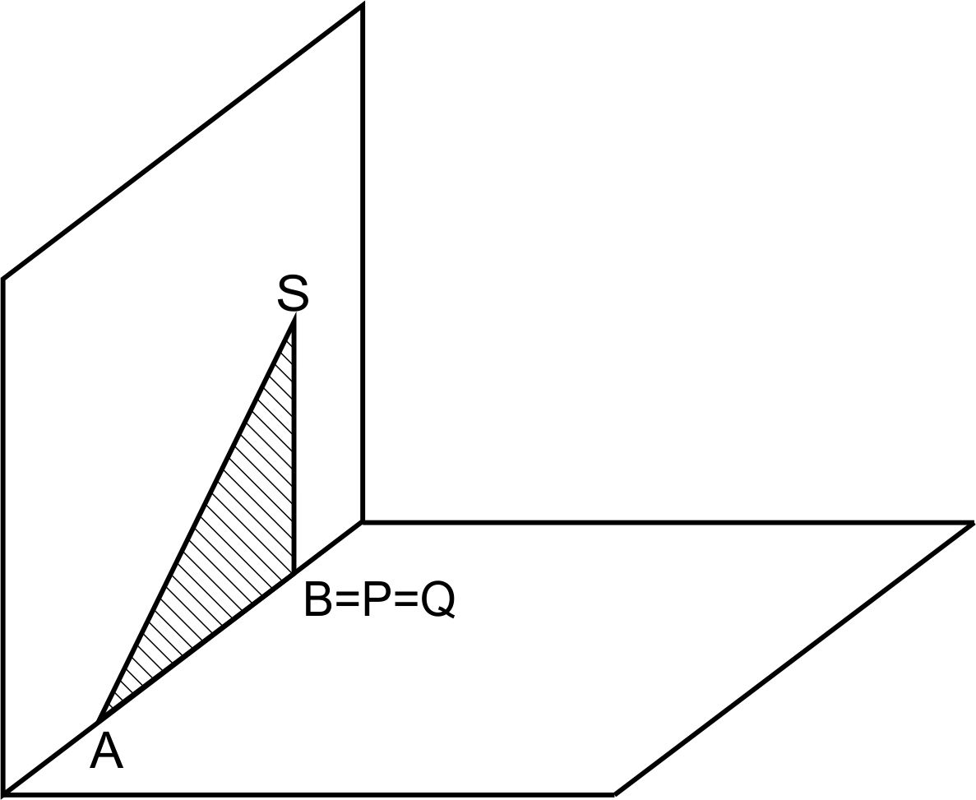
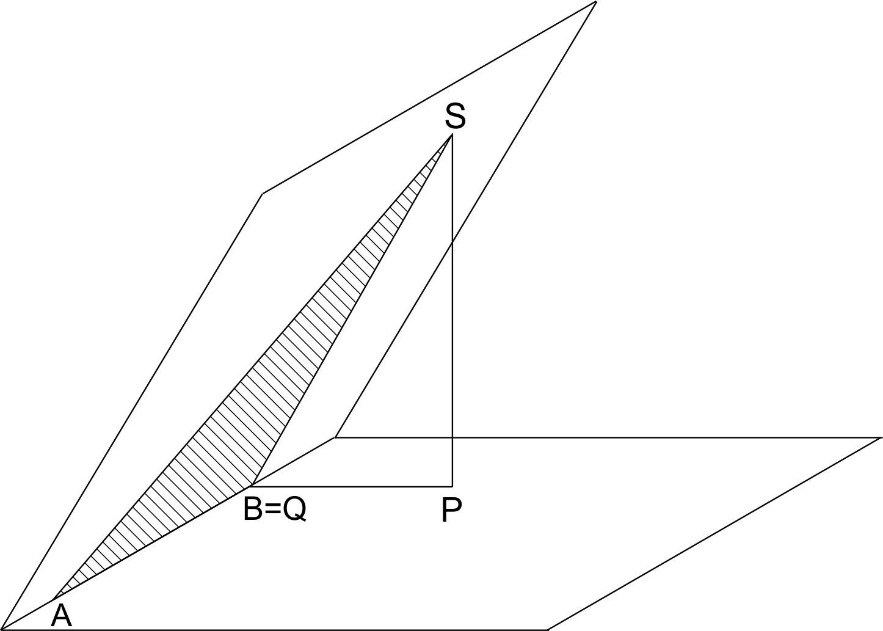

Слика 2. б)
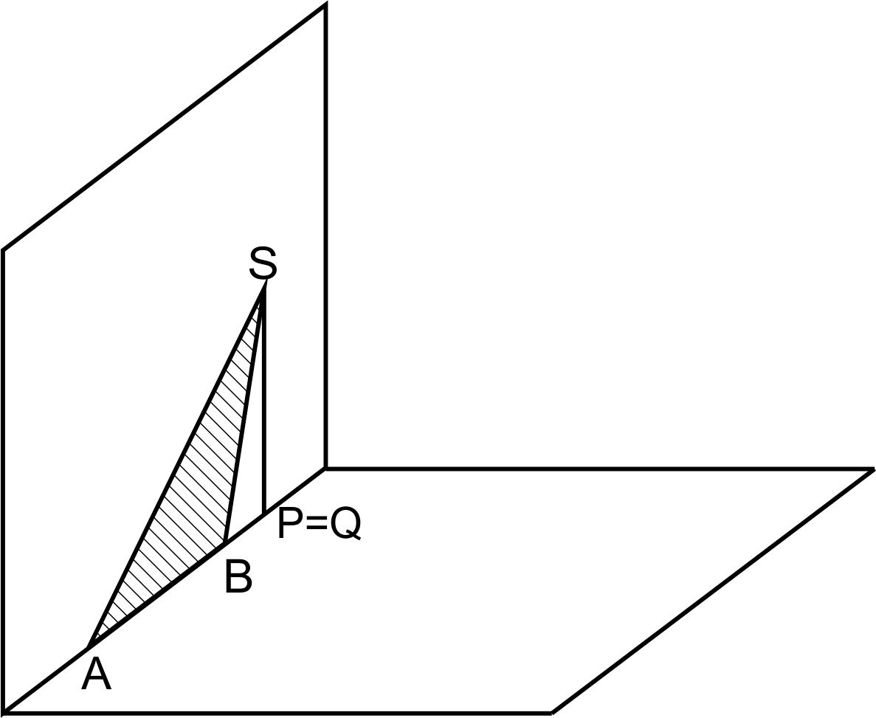
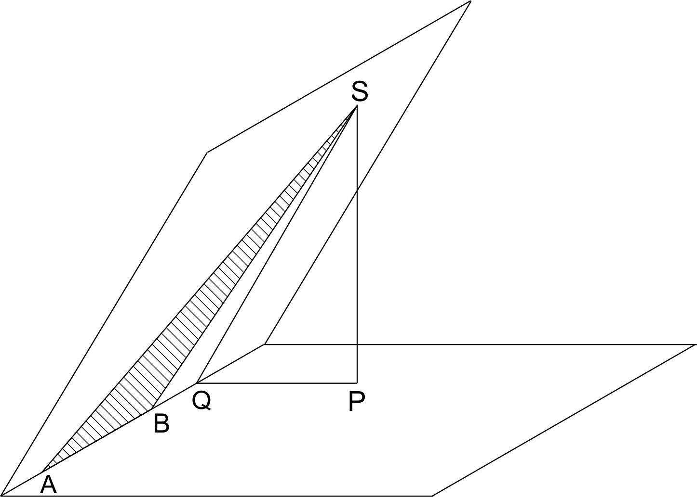

Ученици често, на основу искуства из основне школе сматрају да висина троугла ABS, која одговара основици АВ, увек спаја тачку S са средином дужи АВ. Положај тачке Q која одређује апотему SQ одређујемо на основу поставке, посматрајући проблем у равни основе. Следе примери који се у великој мери базирају на сазнањима из претходног текста.
Слика 2. в)
Слика 1. в)
1. Дата је четворострана пирамида у чијој је основи ромб ABCD са оштрим углом $α=60°$, странице $a$. Подножје P врха Е је центар троугла BCD. Наћи површину и запремину пирамиде, ако је троугао AРE једнакокрако - правоугли.

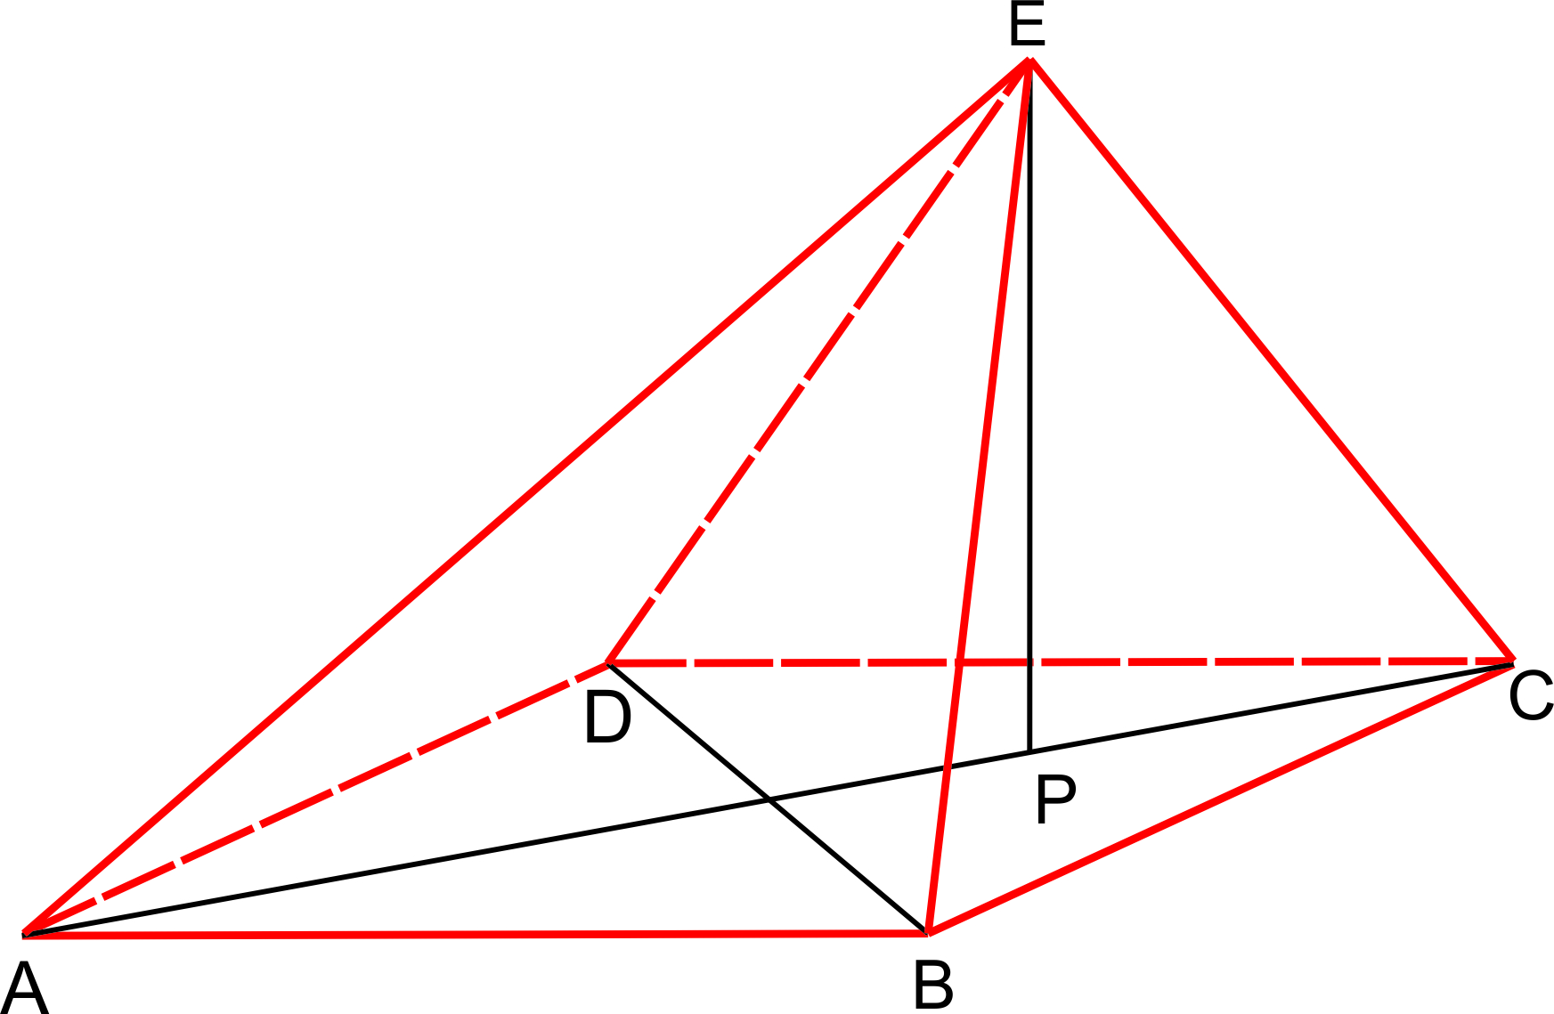

2. Дата је четворострана пирамида у чијој је основи трапез ABCD, основица АВ = 20, CD = 8, и углова на основици $α=β=45°$. Подножје Р врха Е је тачка на средњој линији KL трапеза, која одговара крацима ( K је средина AB, L је средина CD), тако да важи $LP : PK = 2 : 1$. Висина пирамиде једнака је збиру растојања тачака P и K од крака BC. Наћи површину и запремину тела.

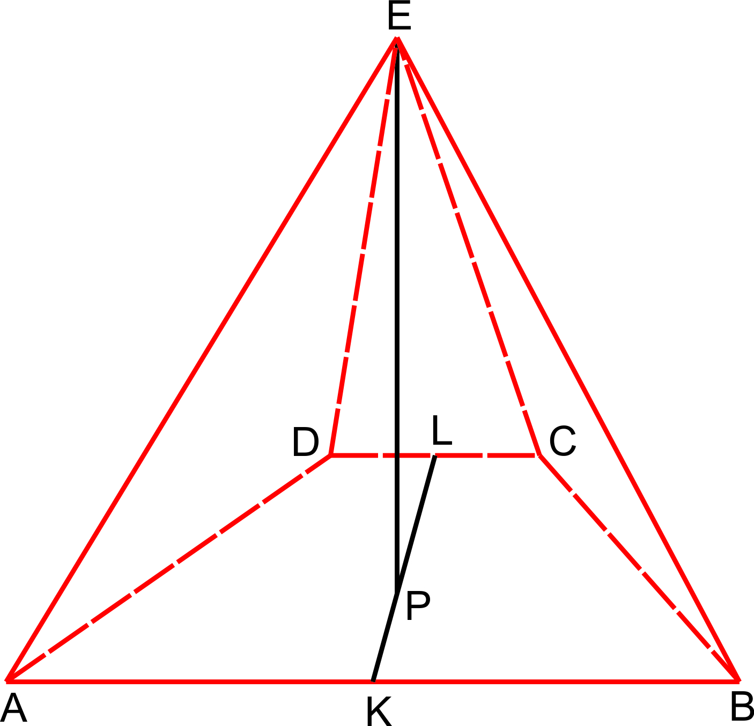

3. Дата је четворострана пирамида у чијој је основи делтоид АBCD тако да је троугао АBD једнакостраничан , а троугао BCD једнакокрако - правоугли са правим углом у темену C. Подножје врха Е је тачка Р у пресеку дијагонала делтоида. Одредити површину и запремину пирамиде, ако је $AB=a,$а висина пирамиде једнака дијагонали АС делтоида.

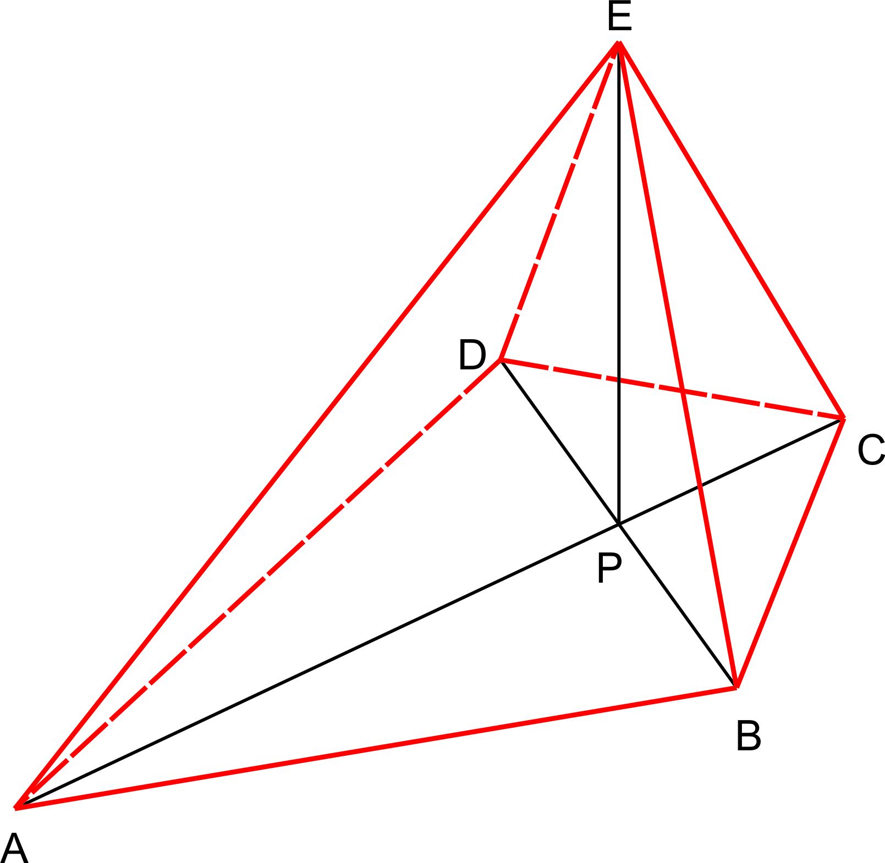

4. Дата је четворострана пирамида у чијој је основи конкавни четвороугао ABCD, такав да је троугао ABC једнакокрако - правоугли, са правим углом у темену В, а троугао ACD једнакостранични, странице $a$. За тачку Е која је врх пирамиде важи да је троугао ACE једнакостранични, а подножје врха, тачка Р, је средина дужи АС. Наћи површину и запремину тела.
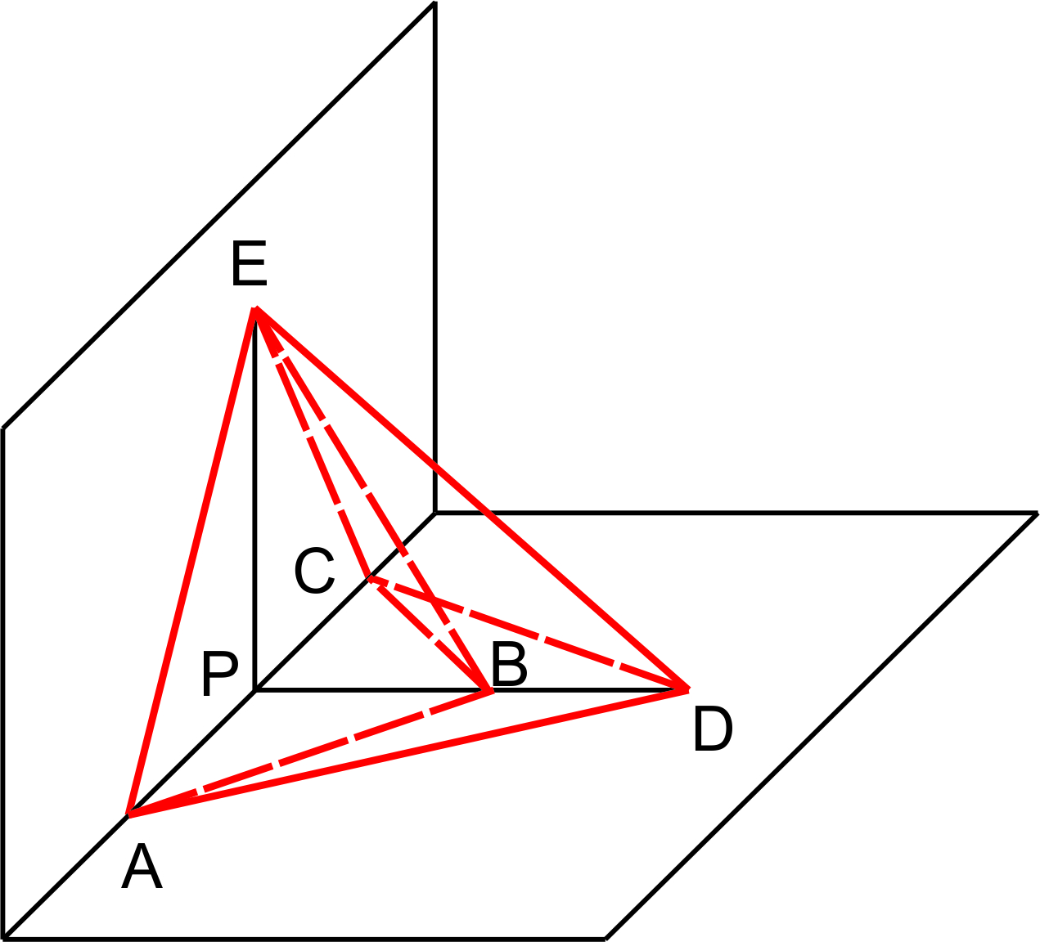

5. Дата је тространа пирамида у чијој је основи једнакокраки троугао ABC основице $AB=a$, са угловима на основици $α=β=30°$. Висина пирамиде је $H=a$, а подножје Р врха D је у ортоцентру троугла АВС. Наћи површину и запремину тела.
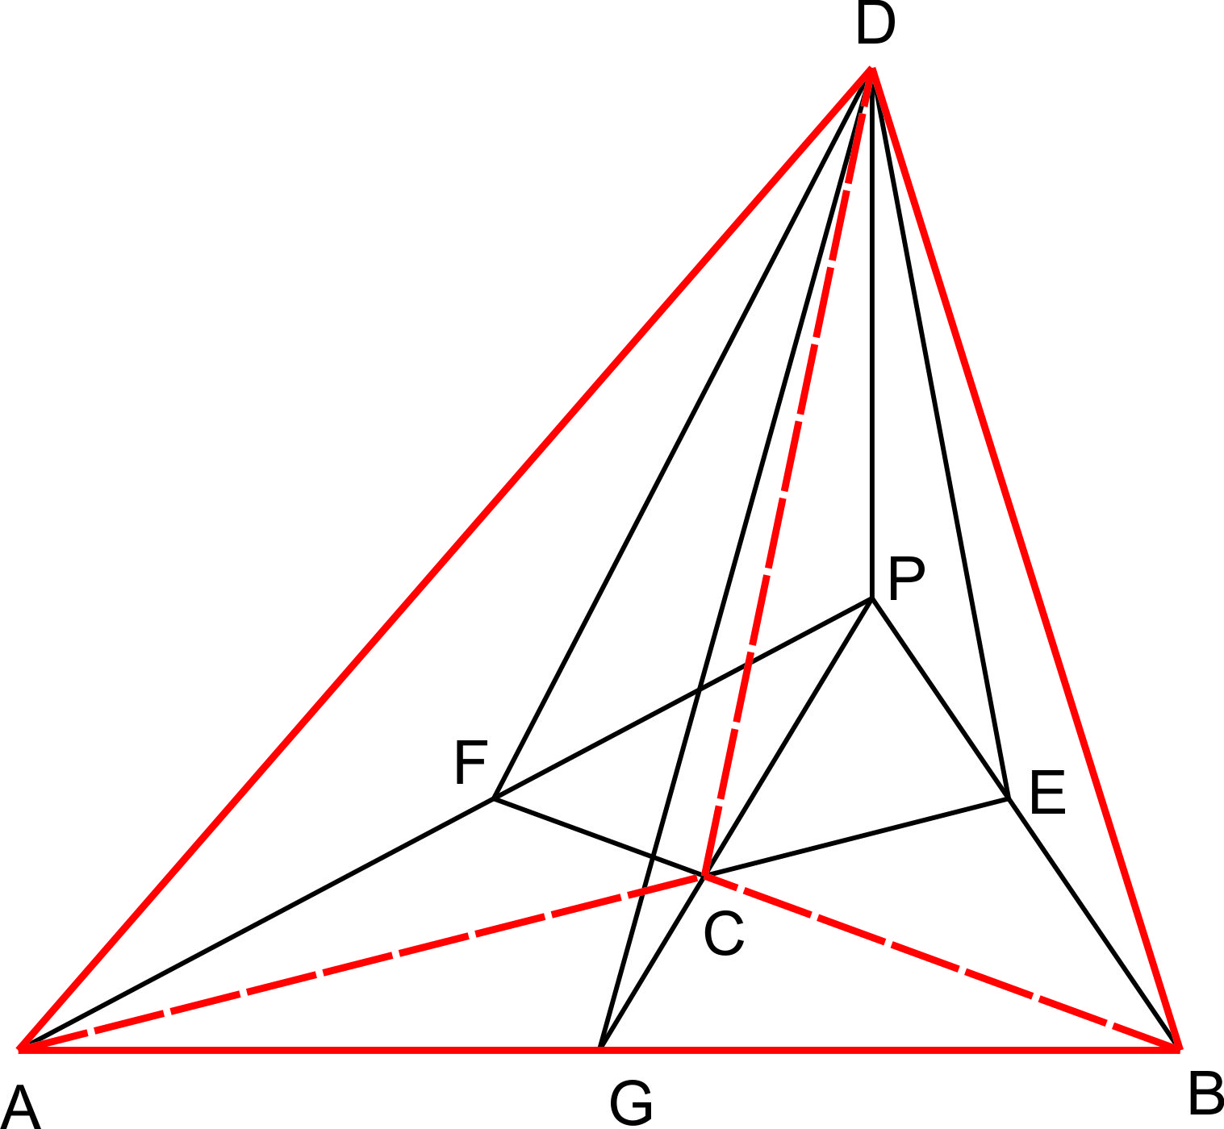

6. Дата је тространа пирамида у чијој је основи једнакокрако - правоугли троугао ABC, са правим углом у темену С, тако да је $AC=a$. Подножје врха D је тачка Р, таква да је ACBP квадрат, а троугао ABD је једнакостранични. Наћи површину и запремину тела.

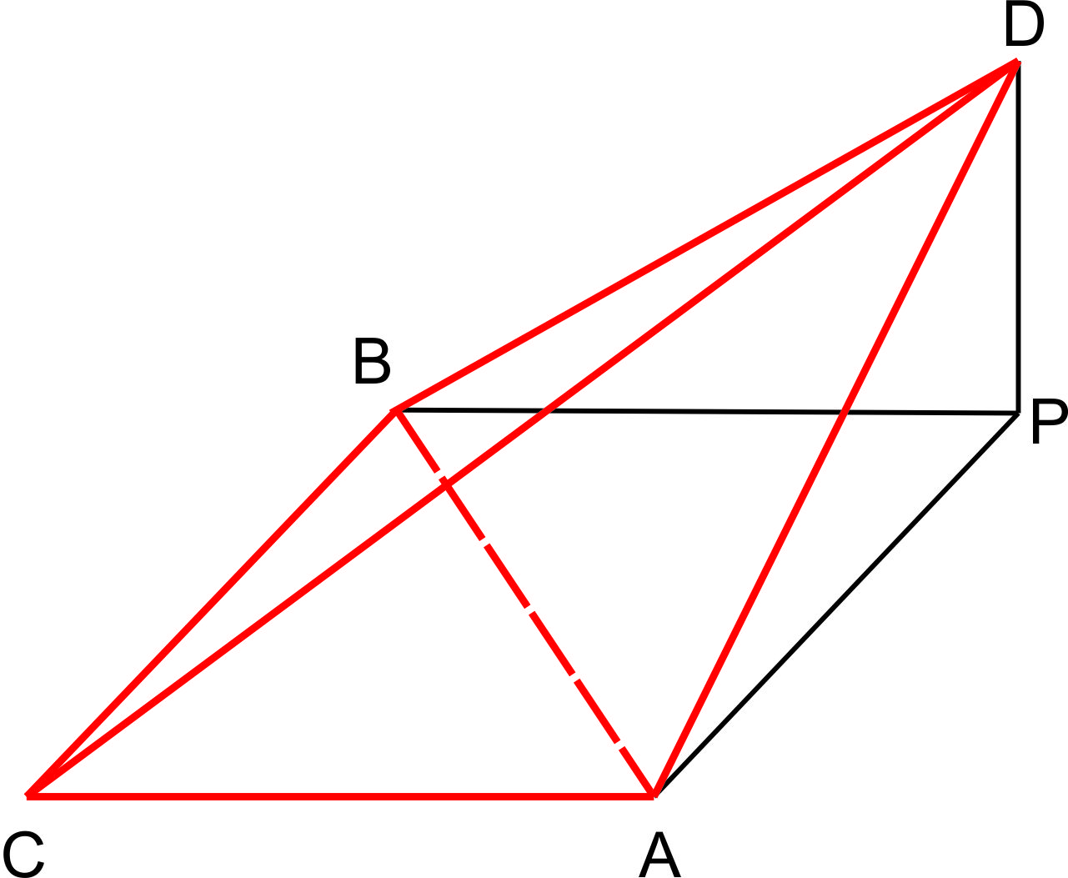

7. Дата је тространа пирамида у чијој је основи једнакостранични троугао ABC странице$a$. Подножје врха D је тачка Р, таква да је ABPC ромб, а $∢PAD=30°$. Наћи површину и запремину тела.

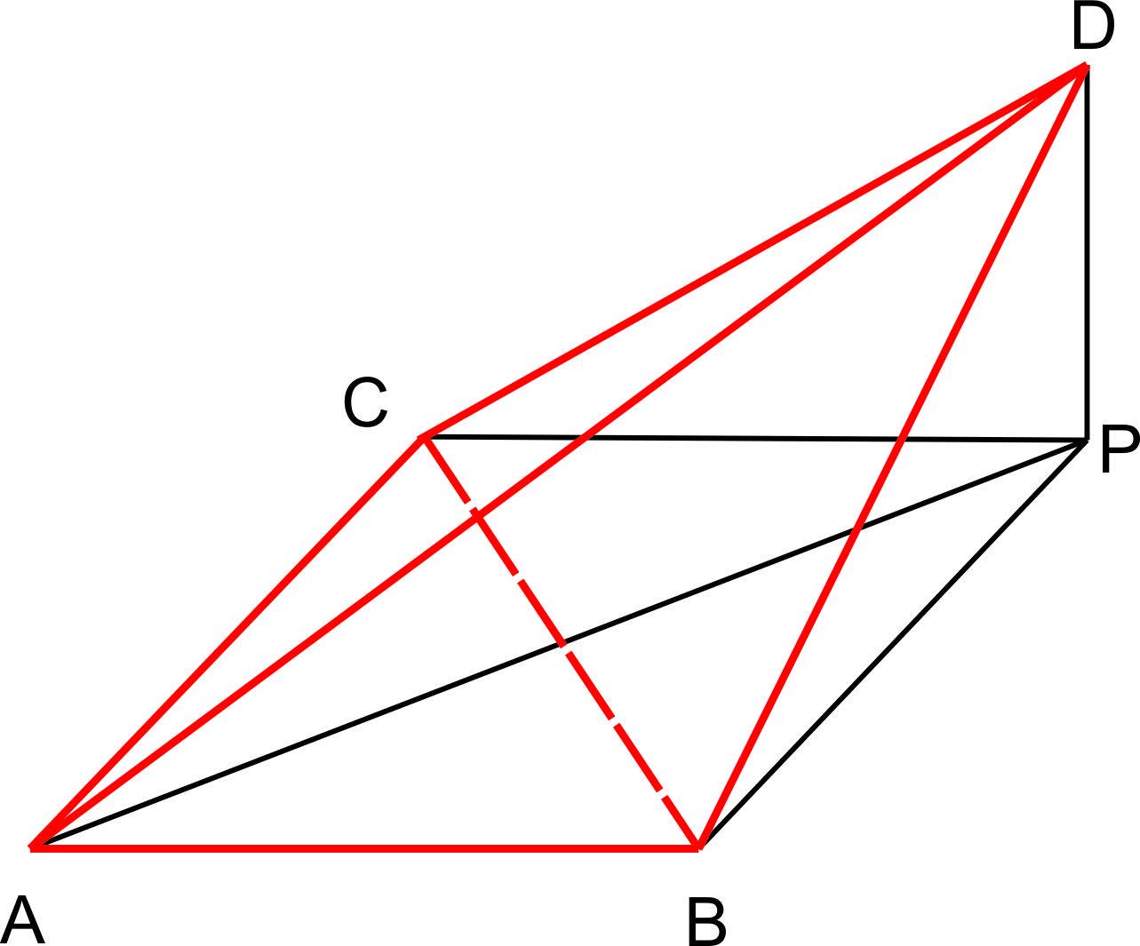

8. Дата је тространа пирамида у чијој је основи троугао ABC, $AB=a, α=30°, β=60°$. Подножје врха D је тачка Р, таква да је троугао ABP једнакостранични и да су тачке В, С и Р колинеарне, у наведеном поретку, а $∢CAD=60°$. Наћи површину и запремину тела.

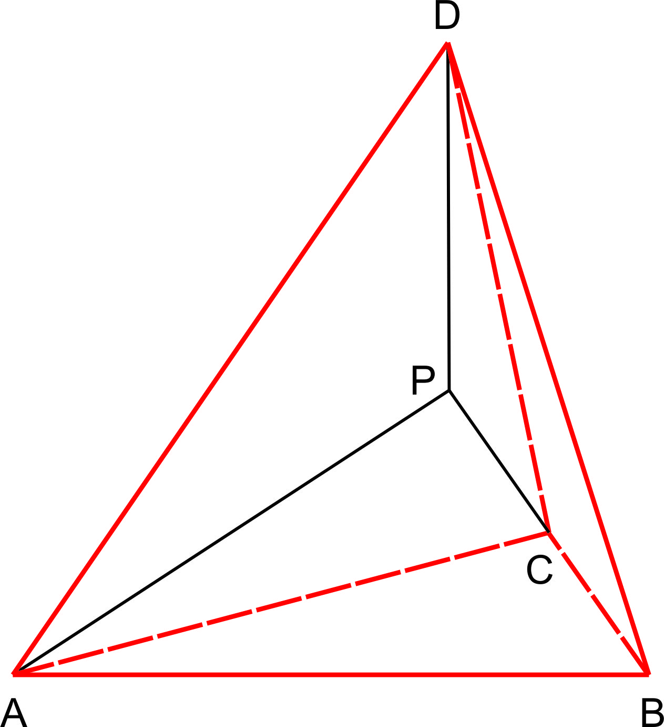

9. Над страницама квадрата ABCD странице $a$ су споља констуисани једнакостранични троуглови ABT, BCQ, CDR и DAS. Основа пирамиде је многоугао ATBQCRDS. Подножје Р врха пирамиде Е је центар квадрата ABCD, а висина пирамиде је $H=\frac{a}{4}\left(\sqrt{3}-1\right)$. Наћи површину и запремину тела.

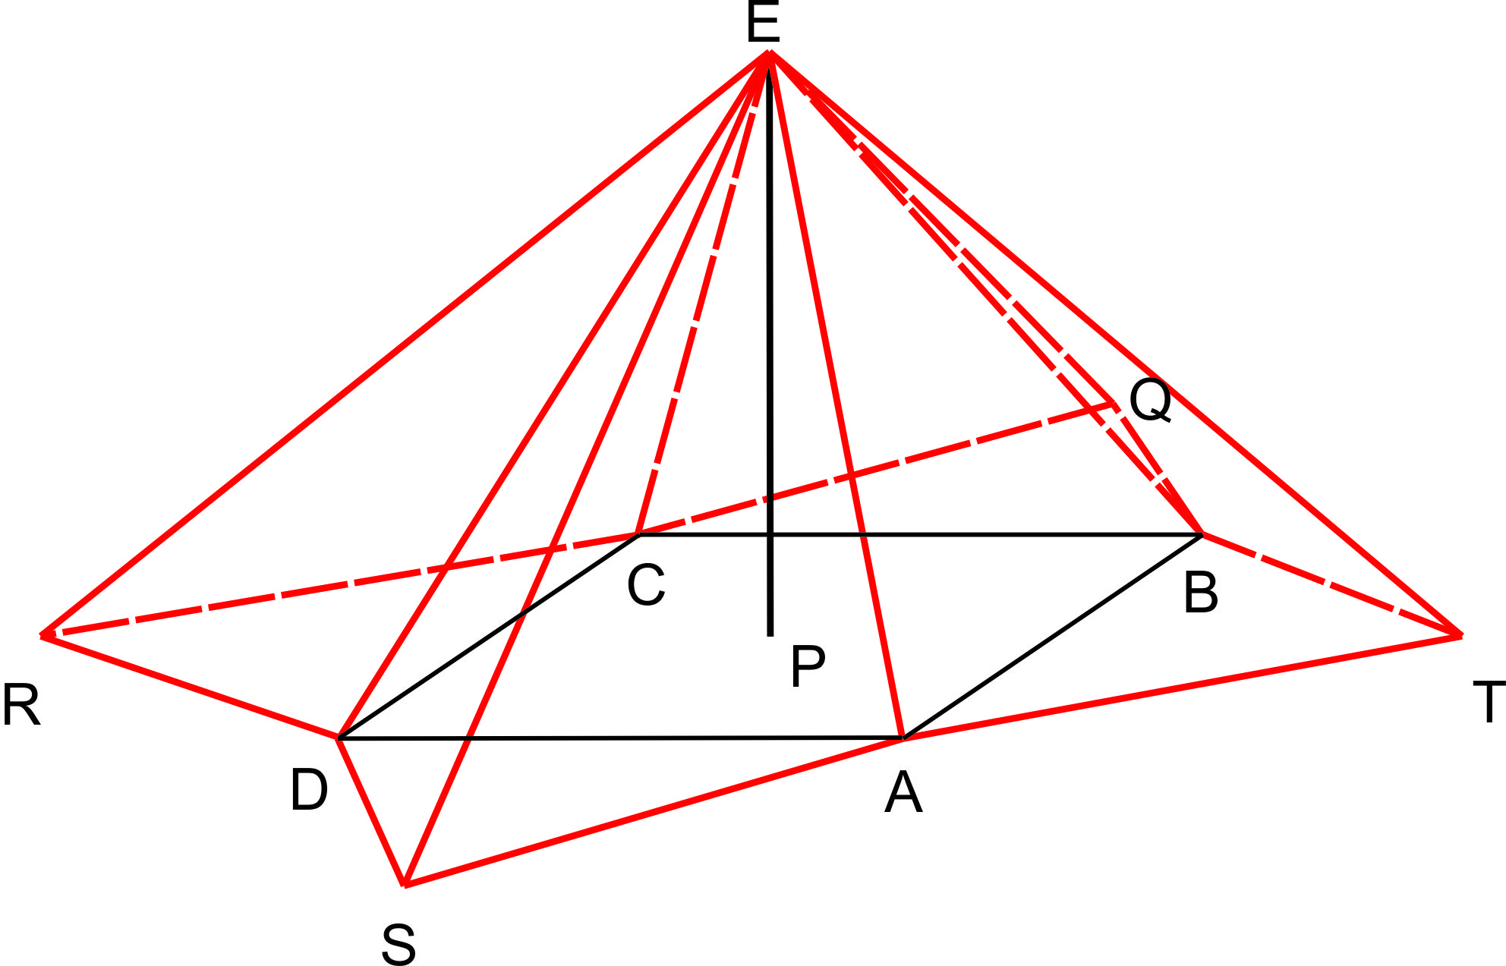

10. У основи праве четворостране призме је паралелограм чије су странице $а$ и $b$, оштар угао $α$, краћа дијагонала тела $D_{1}$ и дужа дијагонала тела $D_{2}$. Наћи површину и запремину тела, ако је:
1) $a=2+\sqrt{13} ,$ $b=4 ,$ $α=60° ,$ $D_{1}=13 ;$
2) $a=4+2\sqrt{5} ,$ $b=4\sqrt{2} ,$ $α=45° ,$ $D_{1}=3\sqrt{5} ;$
3) $a=4\sqrt{3}-4 ,$ $b=4\sqrt{2}$ , $α=45° ,$ $D_{2}=10 ;$
4) $a=12-5\sqrt{3} ,$ $b=10 ,$ $α=30° ,$ $D_{2}=14 ;$
5) $a=6 ,$ $b=2\sqrt{3} ,$ $α=30° ,$ $D_{2}=10 ;$

11. Дата је петострана пирамида ABCEDS, у чијој основи је петоугао ABCED, такав да је ABCD квадрат странице 12, а троугао DCE :
а) једнакостраничан б) једнакокрако - правоугли, са правим углом у темену Е.
Подножје врха S је :
а) центар троугла DCE б) средина ивице CE.
Висина пирамиде је Н=12. Наћи површину тела.
(У обе групе разликовати случајеве : петоугао је конвексан-конкаван.)

12. У основи косе призме је :
а) конвексан б) конкаван
четвороугао ABCD, такав да је ABC једнакостранични троугао странице $а$, и троугао ACD једнакокрако - правоугли, са правим углом у темену D. Бочна ивица $BB_{1}=a\sqrt{2}$ , а подножје темена $B_{1}$ je тачка D. Наћи запремину тела.

13. У основи пирамиде је паралелограм ABCD, $AB=a ,$

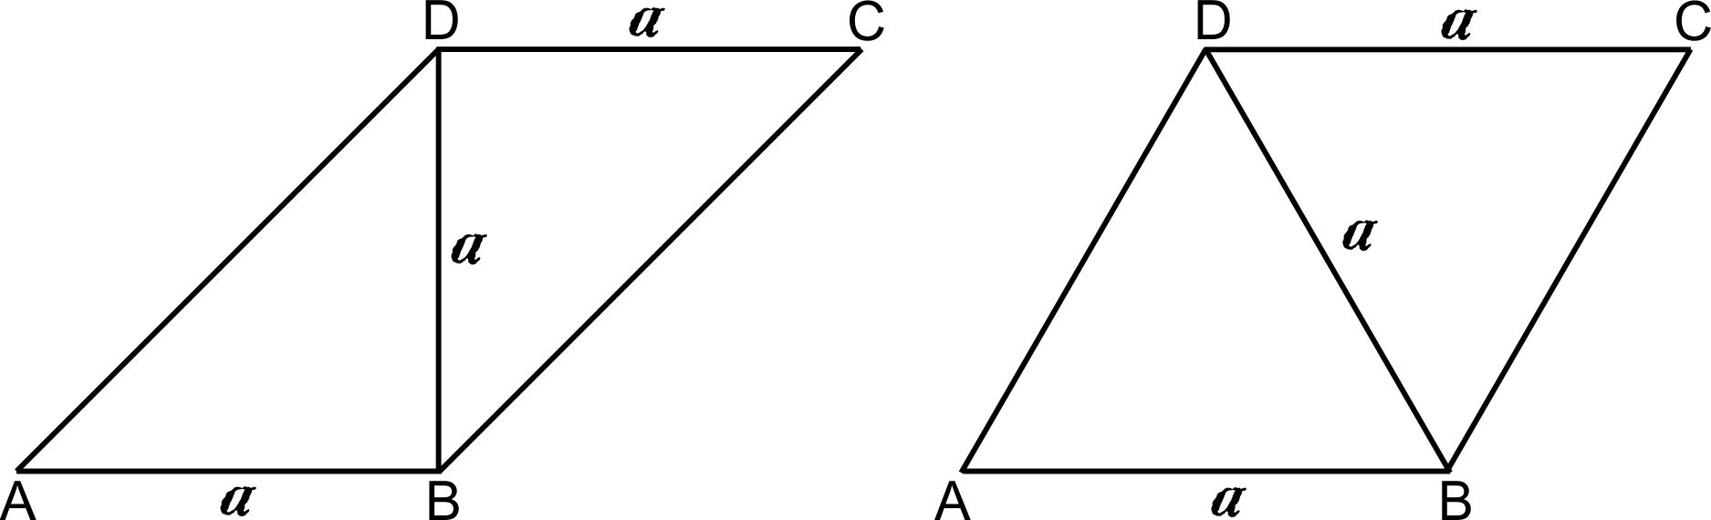

$∡BAD=45° , ∡BAD=60°$ .

Бочна страна CDE је у равни нормалној на раван основе, Е је врх пирамиде. Троугао CDE је :
једнакостраничан једнакокрако - правоугли, са правим углом у темену Е.
Наћи површину и запремину тела.

14. Дата је четворострана пирамида, у чијој је основи jеднакокраки трапез ABCD , такав да је :
а) $AB=2a , CD=a , α=60°$ б)$AB=3a , CD=a , α=45° ,$
а бочна страна CDE je једнакокрако - правоугли троугао у равни нормалној на равни основе, са правим углом у темену Е. Наћи површину и запремину тела.

15. Дата је шестострана пирамида у чијој је онови правилан шестоугао ABCDEF странице $a$. Центар шестоугла је тачка G. Подножје врха S је тачка P која је центар троугла ABG. Висина пирамиде једнака је краћој дијагонали шестоугла. Наћи површину и запремину тела.

16. У једнакоивичну четворострану пирамиду уписана је коцка чија темена горње основе припадају:
а) бочним ивицама б) бочним висинама пирамиде,
а доња основа коцке је у основи пирамиде. Наћи површину и запремину тела чија су темена средишта страна уписане коцке.

17. Дата је четворострана пирамида у чијој основи је једнакокраки трапез ABCD тако да је $AB=2a, CD=a,$и углови на већој основици $60°$. Средина веће основице је тачка Е. Подножје Р врха S је центар троугла ADE. Наћи површину и запремину тела, ако је висина једнака дужини дужи:
а) РВ б) РС.

18. У основи косе призме је:
а) конвексни б) конкавни
четвороугао ABCD тако да је $AC=4, BE=\sqrt{3}, DE=\sqrt{5}$, при чему је тачка Е средина дужи АС, а тачке В и D припадају симетрали те дужи. Бочна ивица $DD_{1}=4$, а подножје тачке $D_{1}$ је тачка В. Наћи запремину тела.

19. У основи пирамиде је правоугли троугао АВС, са правим углом у темену С, тако да је $AC=6, BC=8.$ Симетрала угла $α$ сече катету ВС у тачки К. Подножје врха S je тачка Р за коју важи да је тачка К средина дужи АР. Висина пирамиде је $H=8$. Наћи површину пирамиде.

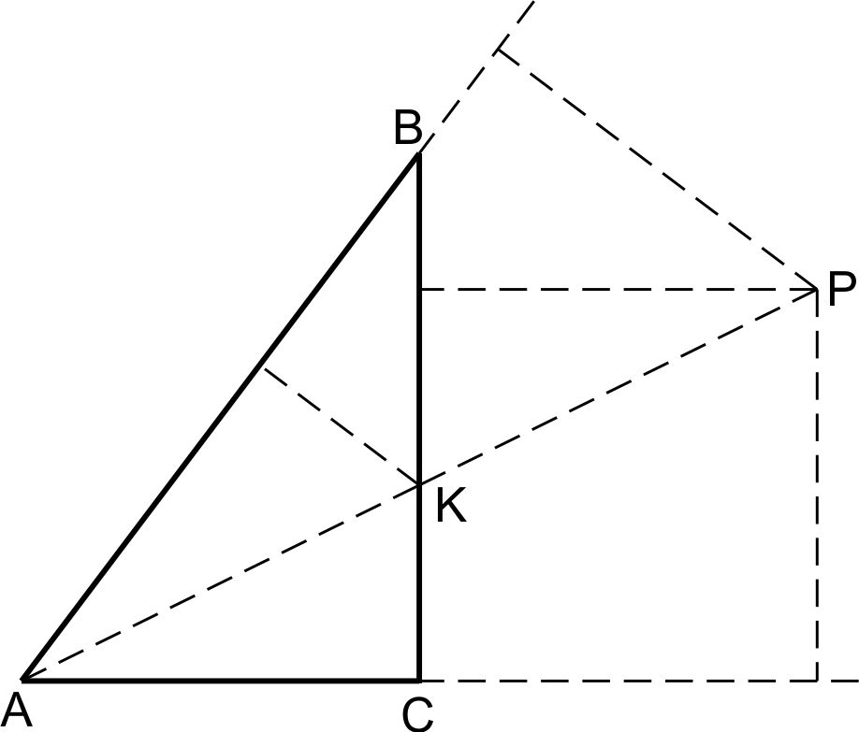

20. У основи четворостране пирамиде је трапез ABCD чије су основице $AB=56, CD=28,$а краци $AD=17, BC=25.$ Краци АD и BC секу се у продужетку у тачки Е. Подножје врха S пирамиде је тачка Р, која је центар уписаног круга у троугао DCE. Висина пирамиде је $H=8.$ Наћи површину пирамиде.

21. Основа призме је једнакокраки троугао основице $a=8$ и угла при врху $α=30°$. Наћи запремину призме ако је њена висина $H=\frac{4-2\sqrt{3}}{R}$, где је R полупречник круга описаног око троугла ABC.

22. Основа призме је једнакокраки троугао основице $a=4\sqrt{2}$ и угла при врху $α=45°$. Наћи запремину призме ако за крак троугла $b$важи $b^{2}=\frac{R}{H}$, где је R полупречник круга описаног око основе и H висина призме.

23. Основа четворостране пирамиде је конвексан четвороугао ABCD

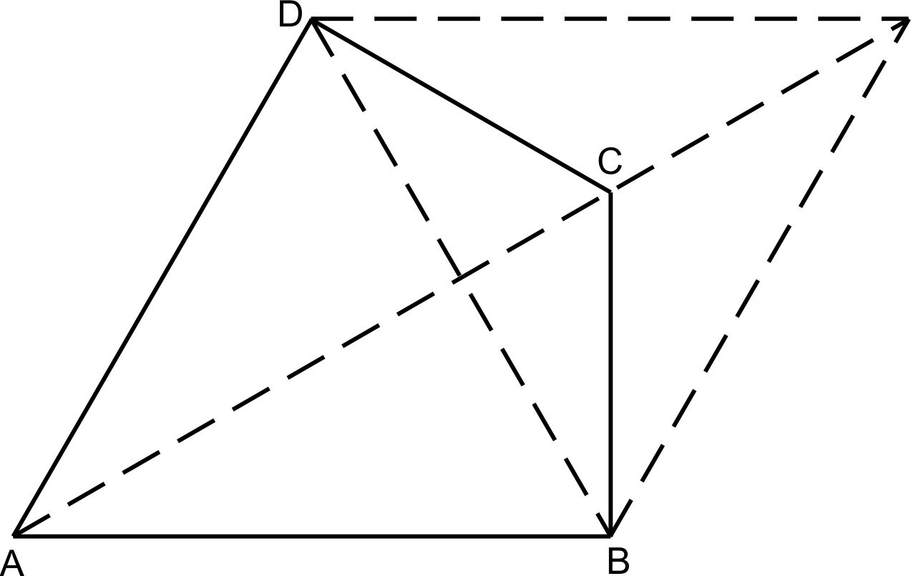

тако да је $AB=AD=a , α=60° , γ=120°$.Подножје врха S пирамиде је тачка Р која је:
а) у пресеку дијаогнала AC и BD б) таква да је ABPD ромб.
Висина пирамиде једнака је дијагонали AC основе. Наћи површину и запремину тела.

24. Основа четворостране пирамиде је конкаван четвороугао

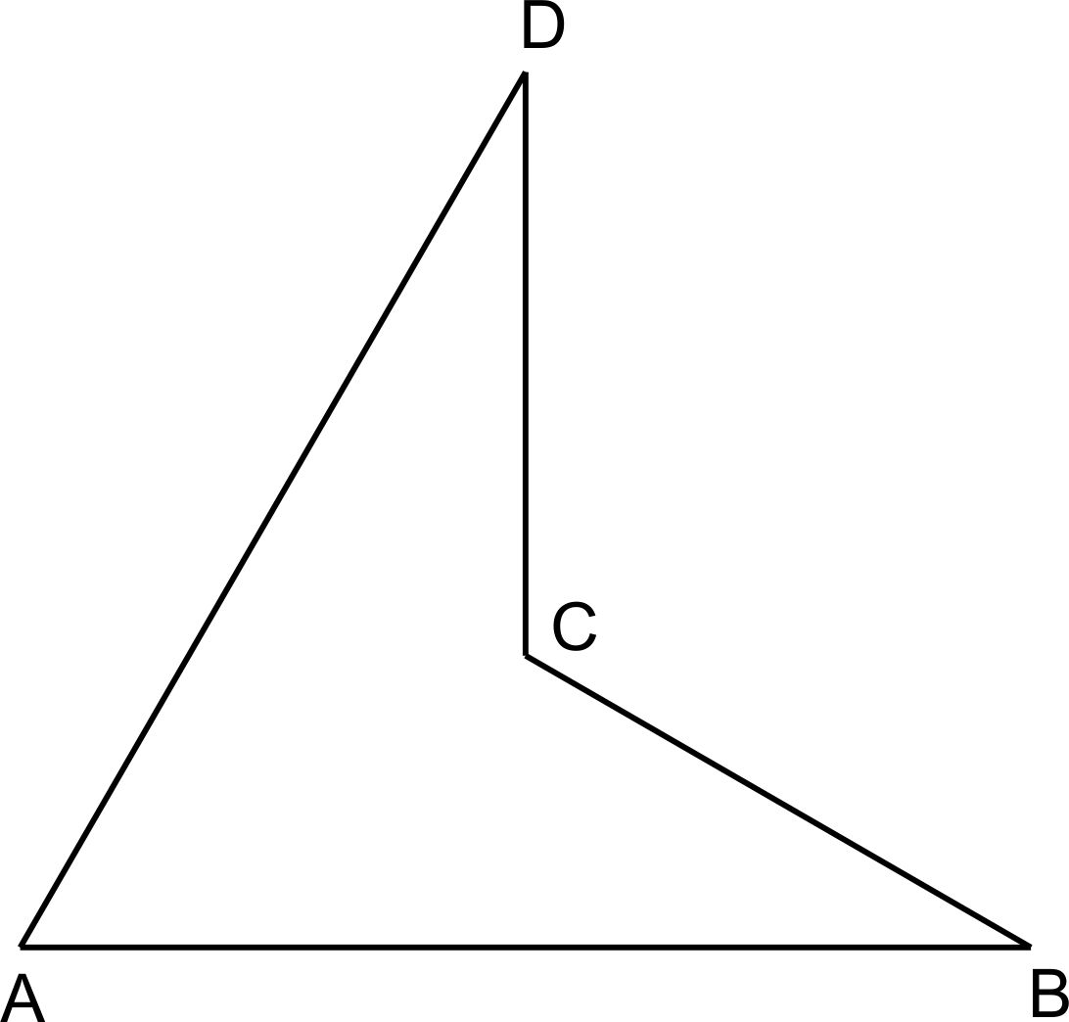

$$AB=AD=a$$
$α=60 , β=δ=30° , γ=240°$.
Подножје Р врха Ѕ пирамиде је тачка Р таква да је:
а) $P=C$ б) АВРD је ромб.
Висина пирамиде једнака је дужи:
а) АС б) СР.
Наћи површину и запремину тела.

25. Над страницама једнакостраничног троугла АВС странице $a$ конструисани су споља једнакокрако - правоугли троуглови АВК, ВСL и CMA са правим углом у темену К, L, M. Подножје Р врха Ѕ пирамиде у чијој је основи многоугао AKBLCM је тачка за коју важи: $PS=PK=PL=PM.$ Наћи површину и запремину тела.

26. Основа пирамиде је добијена тако што су над страницама једнакостраничног троугла АВС странице $a$ споља конструисани квадрати.

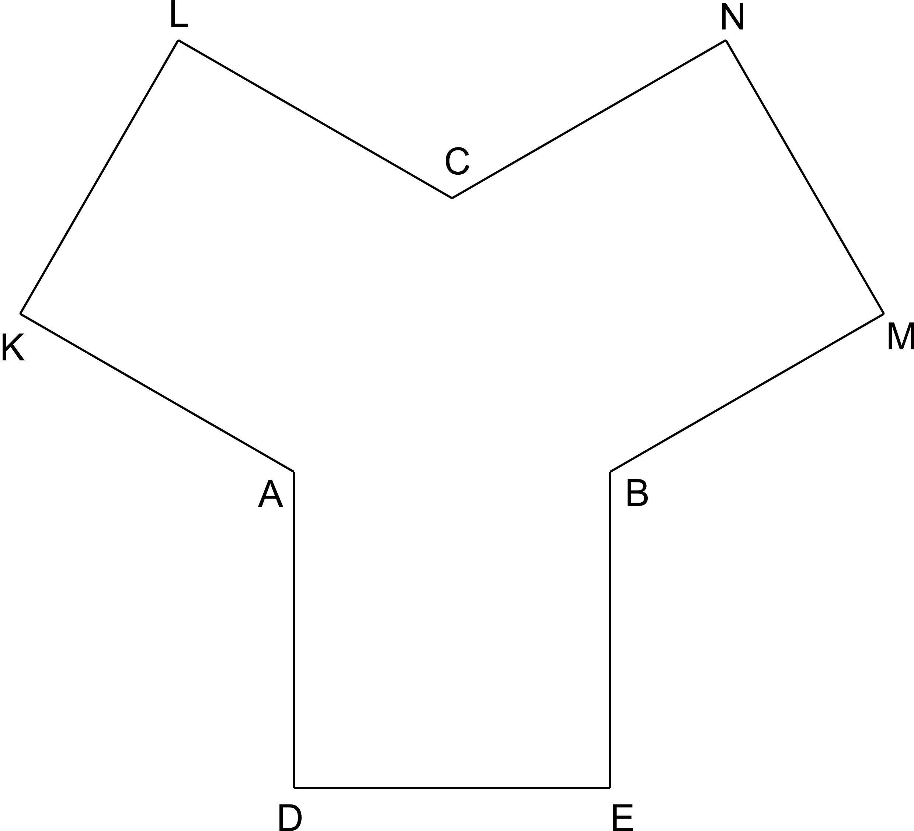

Подножје Р врха Ѕ је центар троугла АВС. Висина пирамиде једнака је дужи LN. Наћи површину и запремину тела.

27. У основи пирамиде је четвороугао АВСD, $AC=a$, троугао АВС је:
а) једнакокрако - правоугли са правим углом у темену В
б) једнакостранични,
а троугао АСD је једнакокраки, $∡ DAC=∡DCA=30°,$ при чему су тачке D и B са разних страна праве АС. Врх пирамиде је Ѕ. Подножје врха је у пресеку дијагонала основе и троугао АСЅ је једнакостранични. Наћи површину и запремину тела.

28. У основи пирамиде је једнакостранични троугао странице $a=\sqrt[4]{8}$, подножје Р врха Ѕ је тачка као на слици.

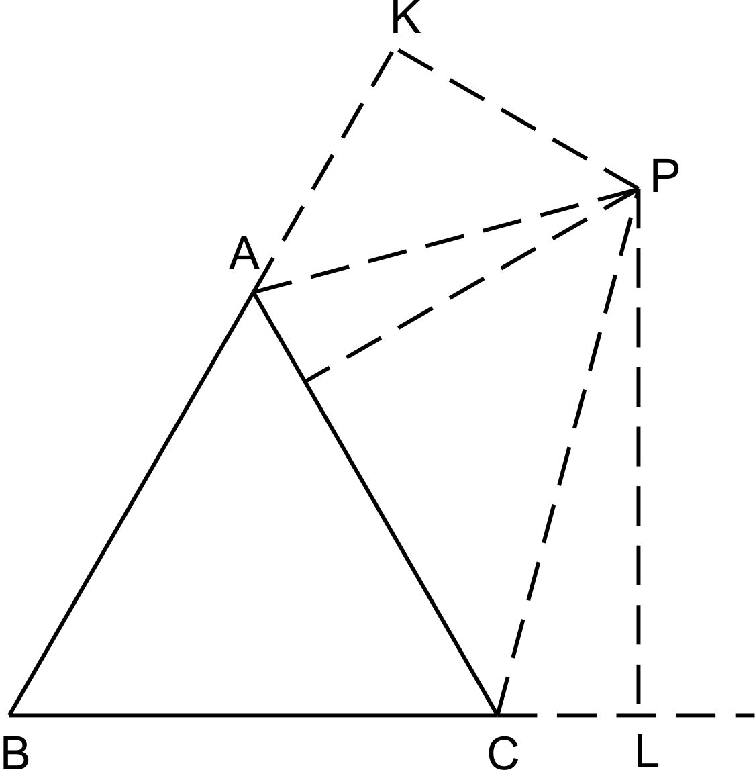
Наћи површину бочне стране АСЅ ако је : $∡KAP=45°, ∡PCL=75°, H=\frac{3-\sqrt{3}}{6}∙a$.

29. Дата је пирамидa у чијој је основи четвороугао АВСD такав да је
$$AB=13, \cos{∡CBA}=\frac{5}{13} , BC=14 , CD=20, ∡ACD=90°.$$

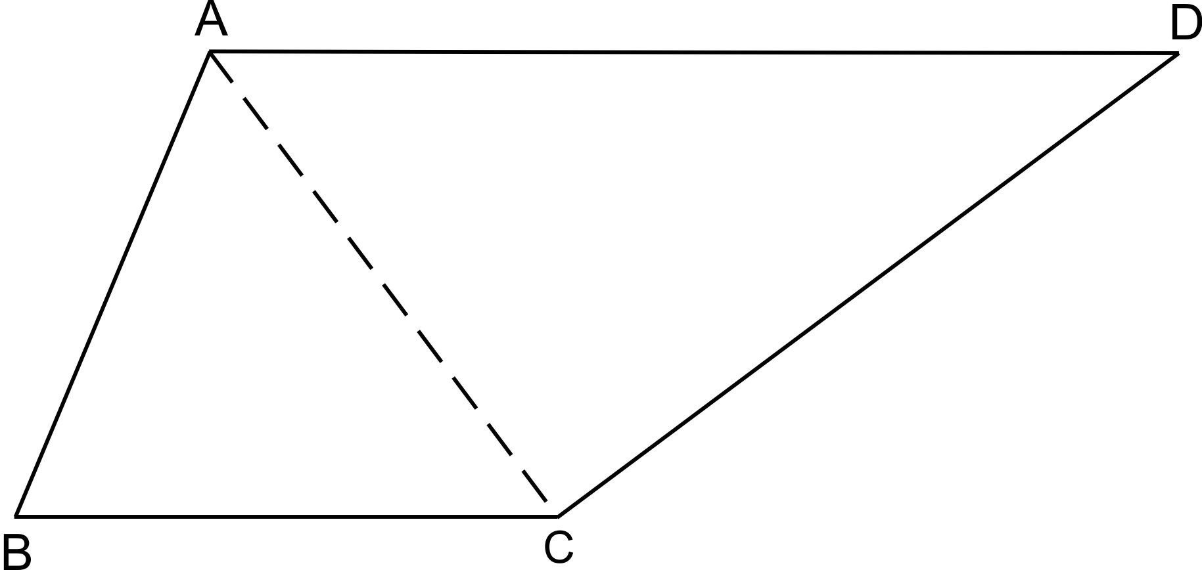

Висина пирамиде једнака је:
а) полупречнику уписаног круга у троугао АВС
б) полупречник описаног круга око троугла АСD.
Подножје врха Ѕ је тачка А. Наћи површину и запремину тела.

30. У основи пирамиде је једнакокраки троугао АBD, $AB=a, AD=BD=a\sqrt{2}$. За бочне ивице СА и СВ и СD важи: $CA=CB=CD=a, ∡ACD=∡BCD=90°, ∡ACB=60°$. Одредити висину пирамиде која одговара тачки С и наћи површину и запремину пирамиде.

31. Дата је тространа пирамида АВСD. За бочне ивице важи $AD=BD=CD=6.$ Углови између бочних ивица су $∡BDA=45°, ∡CDA=∡CDB=90°$. Наћи растојање врха D од основе АВС, а затим површину и запремину тела.

32. У основи косе призме је правоугаоник АВСD, $AB=a\sqrt{2}, AD=\frac{a\sqrt{2}}{2}.$Раван четвороугла $CDA_{1}B_{1}$ је нормална на равни основе. Висина призме је $H=a.$ Oдредити растојање бочних страна $AA_{1}B_{1}B и DD_{1}C_{1}C$.
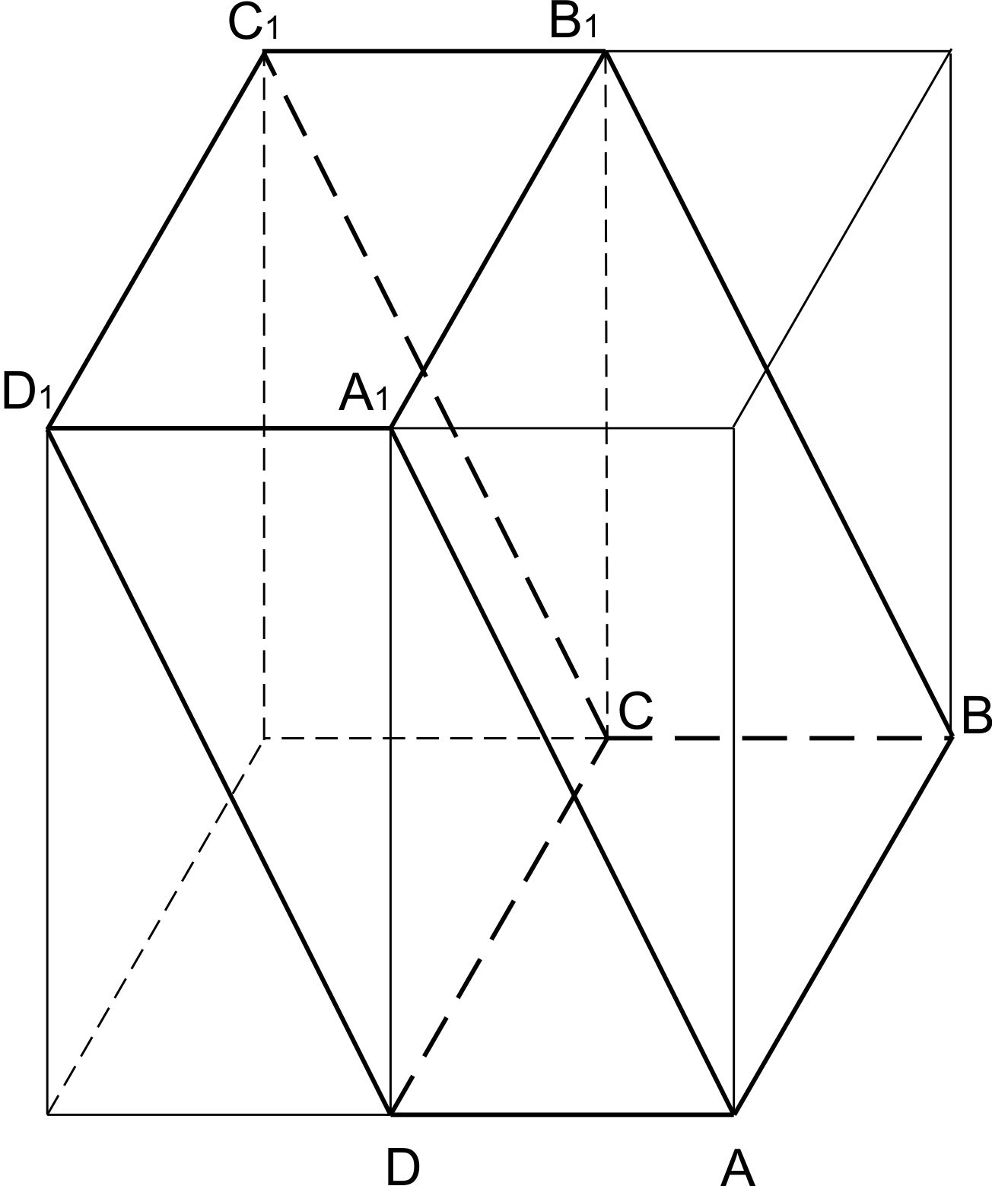

33. Дата је коса тространа призма $ABCA_{1}B_{1}C_{1}$. Троугао АВС је :
а) једнакостраничан б) једнакокрако - правоугли са правим углом у темену С
и $CA=CB=a$. Тачка D је средина дужи АВ а тачка $D_{1}$ је средина дужи $A_{1}B_{1}$. Подножје тачке $D_{1}$ је тачка С, а $∡CDD_{1}=45°$. Наћи површину и запремину тела.

